Evaluación
Data Science - Grupo 3

Análisis Demográfico España

Amir
Laura
Enric

1. Fase de extracción

Se extrae el conjunto de datos 9689.csv del sitio web del INE (Instituto Nacional de Estadística) "Población por provincia, sexo y edad".

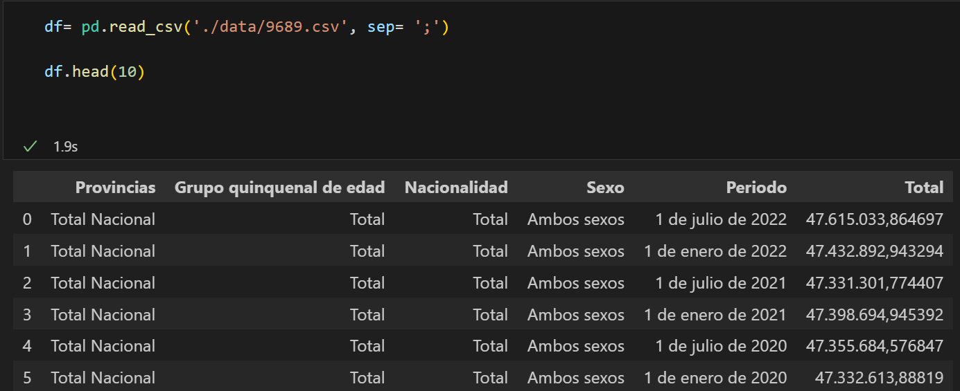

2. Fase de transformación/modelación

Eliminamos las filas con valores vacíos
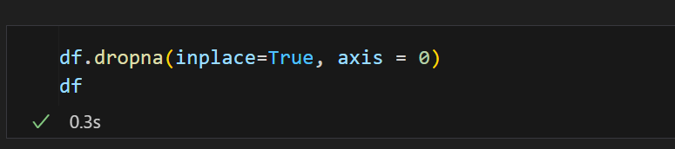
Transformamos campos(Periodo y Total) a de tipo object a tipo int64
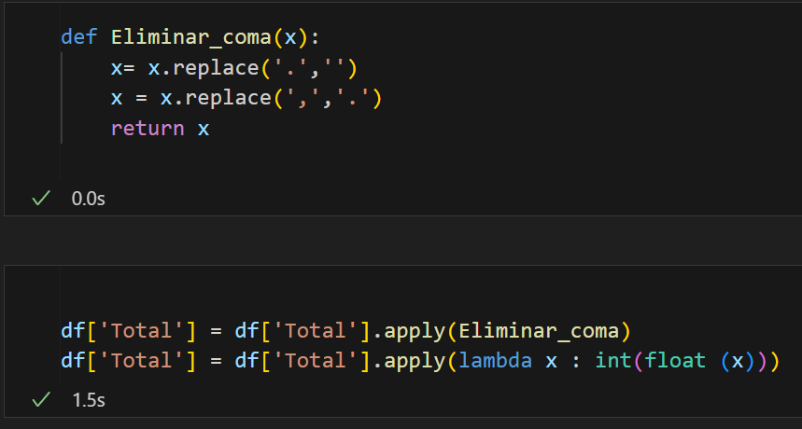

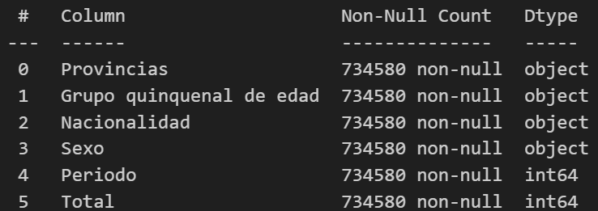

2.1 Análisis poblacional en periodo 2002-2022

En la tabla anterior se muestran distintas estadísticas de la población de España durante el periodo 2002-2022.

Análisis población 2019-2022

TVA
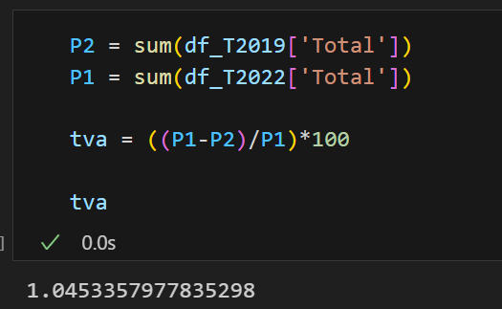

P2 = población total en 2019 = 46937059
P1 = población total en 2022 = 47432892

TVA = tasa variación anual = 1.0453357977835298

TDD
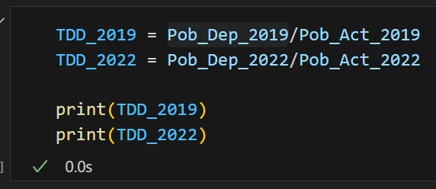

TDD = Tasa de Dependencia Demográfica → 2019 = 0.51893
→ 2022 = 0.51647

Diferencia entre TDD 2019 y TDD 2022 = 0,00246

Es decir, la TDD disminuyó un 0,00246

3.Fase visualización y análisis de datos

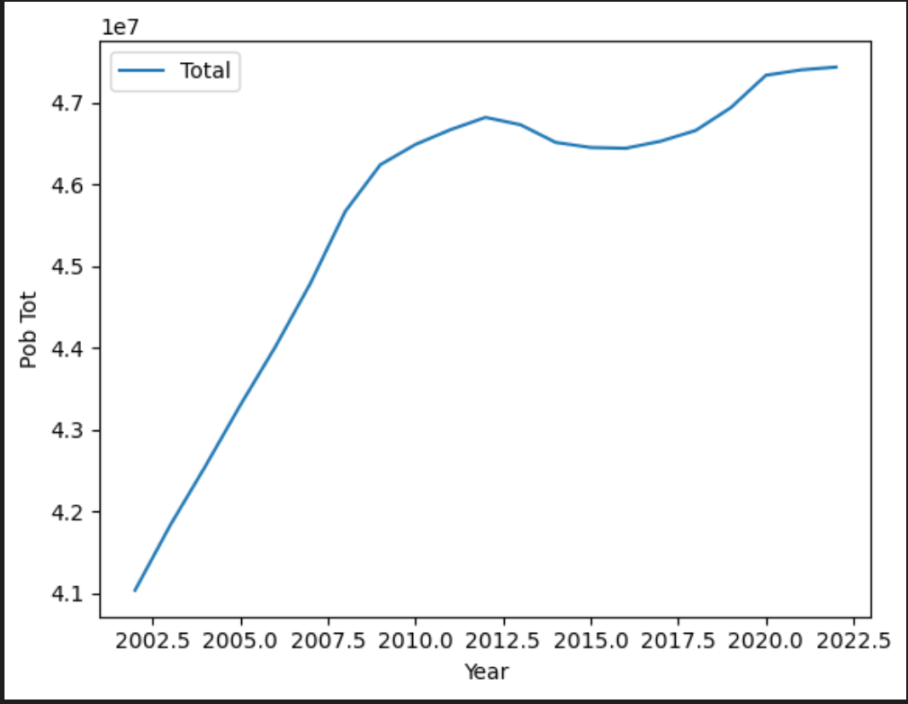
-Vemos una subida continua hasta el 2008, coincidiendo con el inicio de la crisis inmobiliaria, que desemboca en un descenso en el crecimiento de la población.

- A Partir del 2016 observamos otro crecimiento, interrumpido esta vez en el 2020 por la crisis del COVID iniciada en 2019.

